ПОСТАНОВЛЕНИЕ АДМИНИСТРАЦИИ ГОРОДА
№ 5467 от 29.07.2013

Об утверждении границ

территорий, на которых
не допускается розничная
продажа алкогольной
продукции, прилегающих
к некоторым организациям

В соответствии с Федеральным законом от 22.11.1995 № 171-ФЗ «О государственном регулировании производства и оборота этилового спирта, алкогольной и спиртосодержащей продукции и об ограничении потребления (распития) алкогольной продукции» (с изменениями от 30.12.2012), постановлением Правительства Российской Федерации от 27.12.2012 № 1425 «Об определении органами государственной власти субъектов Российской Федерации мест массового скопления граждан и мест нахождения источников повышенной опасности, в которых не допускается розничная продажа алкогольной продукции, а также определении органами местного самоуправления границ прилегающих к некоторым организациям и объектам территорий, на которых не допускается розничная продажа алкогольной продукции», решением Думы города от 28.05.2013 № 333-VДГ «Об определении способа расчета расстояний от некоторых организаций и (или) объектов до границ прилегающих к ним территорий, на которых не допускается розничная продажа алкогольной продукции»:
1. Утвердить границы территорий, на которых не допускается розничная продажа алкогольной продукции, прилегающих к следующим организациям:
- стоматологическая клиника общества с ограниченной ответственностью «ДЕНТАЛЬ», расположенная по адресу: город Сургут, проспект Мира, дом 32, согласно приложению 1;
- Федеральное казенноое учреждение здравоохранения «Медико-санитарная часть Министерства внутренних дел Российской Федерации по Ханты-Мансийскому автономному округу – Югре, расположенная по адресу: город Сургут, проспект Мира, дом 36, согласно приложению 2;
- стоматология Закрытого акционерного общества «ЭДА», расположенная по адресу: город Сургут, ул. Нефтяников, дом 8/1, согласно приложению 3;

- муниципальное бюджетное общеобразовательное учреждение средняя общеобразовательная школа № 18 имени Виталия Яковлевича Алексеева, расположенная по адресу: город Сургут, ул. Энергетиков, дом 5, корпус 1, согласно приложению 4.
2. Управлению информационной политики (Швидкая Е.А.) опубликовать настоящее постановление в средствах массовой информации и разместить на официальном интернет-сайте Администрации города.
3. Контроль за выполнением постановления возложить на заместителя главы Администрации города Сафиоллина А.М.

Глава города Д.В. Попов

Приложение 1
к постановлению
Администрации города
от ____________ № ______

Схема
границ прилегающей территории к стоматологической клинике
общества с ограниченной ответственностью «ДЭНТАЛЬ»,
проспект Мира, 32

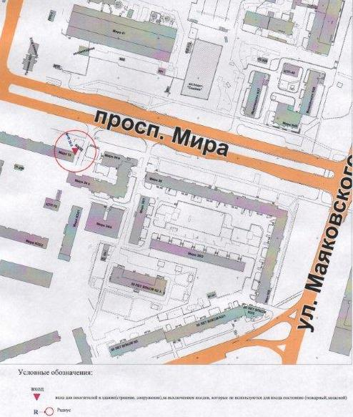
Приложение 2
к постановлению
Администрации города
от ____________ № ______

Схема
границ прилегающей территории к Федеральному казенному учреждению здравоохранения «Медико-санитарная часть Министерства внутренних дел Российской Федерации по Ханты-Мансийскому автономному округу – Югре»,
проспект Мира, 36

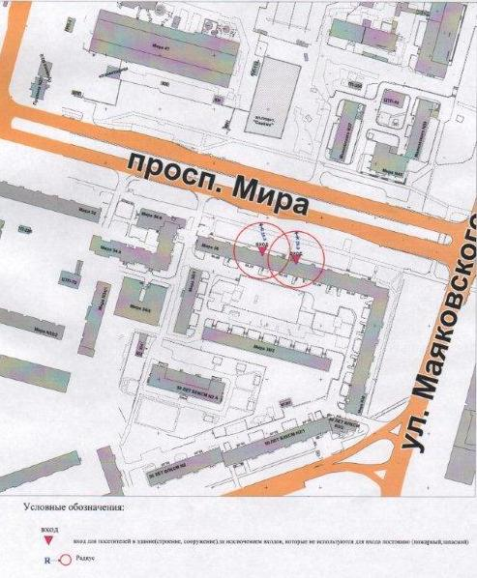

Приложение 3
к постановлению
Администрации города
от ____________ № ______

Схема
границ прилегающей территории к стоматологии
Закрытого акционерного общества «Эда»,
улица Нефтяников, 8/1

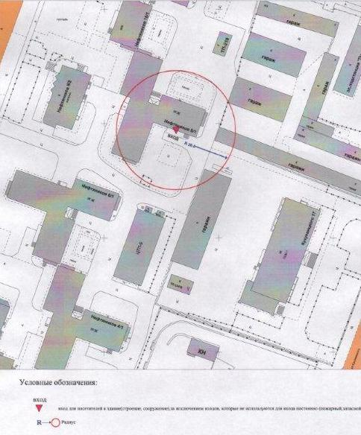
Приложение 4
к постановлению
Администрации города
от ____________ № ______

Схема
границ прилегающей территории к муниципальному бюджетному
общеобразовательному учреждению средней общеобразовательной
школе № 18 имени Виталия Яковлевича Алексеева,
улица Энергетиков, 5, корпус 1

